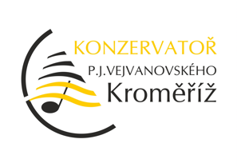 Konzervatoř P. J. Vejvanovského Kroměříž

PROTOKOL O KOMISIONÁLNÍ ZKOUŠCE

Školní rok .………..

Jméno studenta/ky …………………………………

Hlavní obor – Hra na ………………………………… Učitel HLO: ……………………

Probraná látka ve školním roce

Technická cvičení………………………………………………………………………….
…………………………………………………………………………
Stupnice a akordy …………………………………………………………………………
…………………………………………………………………………
Etudy ………………………………………………………………………….
………………………………………………………………………….
………………………………………………………………………….
Polyfonie ………………………………………………………………………….
………………………………………………………………………….
Sonáty ………………………………………………………………………….
………………………………………………………………………….
Koncert/přednes ………………………………………………………………………….
………………………………………………………………………….

Látka ke zkoušce

Stupnice a akordy …………………………………………………………………………..
Etudy …………………………………………………………………………..
Polyfonie …………………………………………………………………………..
Sonáty …………………………………………………………………………..
Koncert/přednes …………………………………………………………………………..

Podpisy zkušební komise – členové:

Předseda zkušební komise: Klasifikace:

